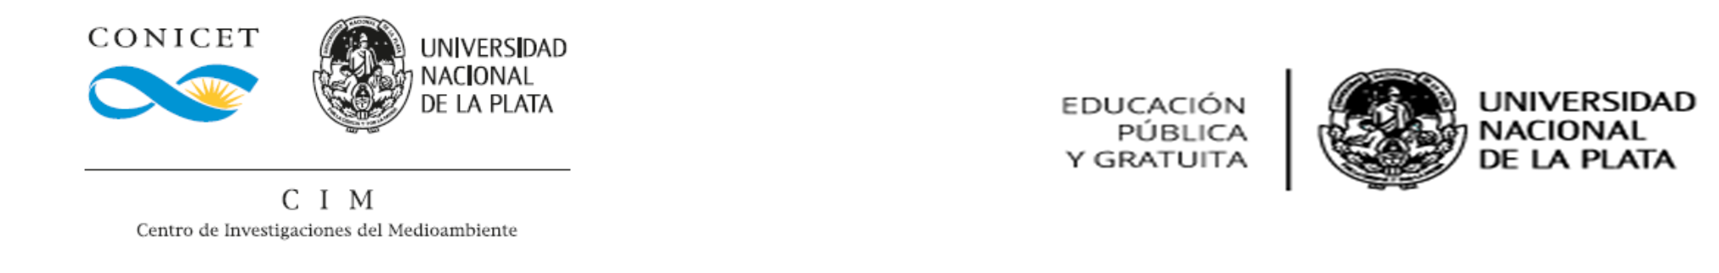

**5 de junio: Conmemoración por el Día Mundial del Medio Ambiente y 10 años del Centro de Investigaciones del Medio Ambiente (CIM)**

**“Construir un ambiente saludable y sostenible: un derecho, una obligación y un compromiso de todes”**

El Centro de Investigaciones del Medio Ambiente (CIM) invita a Ud. al encuentro conmemorativo por el Día Mundial del Medio Ambiente y por cumplirse 10 años como Centro de Investigaciones dependiente de UNLP y CONICET.

El evento se realizará el día **jueves 5 de junio del corriente en CCT La Plata (8 e/ 62 y 63) de 10 a 17 hs.**

Programa

* 10:00 hs. Apertura del evento. Palabras de bienvenida del Director de CCT (Dr. Gonzalo Veiga), del Decano de la Facultad de Cs Exactas (Dr. Mauricio Erben) y del Director del CIM (Dr. Andrés Porta)
* 10:30 hs. Presentación del CIM, sus logros y expectativas. Líneas de investigación del CIM, alcances, dificultades y expectativas.
* 11:30 h Homenaje al Dr. Prof. Damián Marino. Trayectoria, compromiso científico y social, legado.
* 12.30 hs. Receso
* 14 hs. Disertación sobre Sociedad y Ambiente. Lic. Juan Pablo Olsson, sociólogo y ambientalista. Coordinador local de la Campaña Global Deuda por Clima.
* **15 hs. Mesa de Problemáticas Socioambientales en la Región capital.** Coordinador Dr. Darío Andrinolo.Se debatirá en torno a 3 ejes (humedales, contaminación industrial, arbolado público). Participaran Vecinas Autoconvocadas Humedal Urbano Génova (VACHUG); Foro Río de La Plata; Asamblea No a la Entrega de la Costa Quilmes Avellaneda; Habitantes del Arroyo el Pescado; Asamblea Inundados Villa Elvira (AVIVE); Asamblea Inundados Tolosa (AIT); Parque Recreativo para Los Hornos; Vecinos Contaminados Berisso, Ensenada, La Plata; Foro en Defensa del Árbol; Basta de Mutilar Nuestros Árboles.
* **16.**30 hs. Cierre del evento